

MIPI DSI标准协议支持两种模式,command mode和video mode

本章节大概介绍这两种模式,详细介绍参照MIPI Alliance Specification for Display Serial Interface Version 1.02.00



command mode当the panel由a display controller和a frame buffer(FB)组成, 时可使用到

transfer时通常格式为 a command 跟上 data pixels 或者跟上parameters

The Host可以写或者读from the panel register and FB

数据的传输开始可以被the panel控制,通过使用Tearing Effect(TE)中的如下任一方式:外部引脚,TE line或者经过DSI lane使用 the TE trigger message

同样,数据可以从the panel传输到host,host需有一个双向lane



在video mode传输中,pixel data需实时传输从Hose to panel,Panels可能包括采样定时器和部分FB

video mode支持三只sub-modes:



这种模式,基于the various synchronization packets sent

它有可能由如下信息组成:time-accurate,the pixel streaming ,或者DPI协议中定义的the synchronization timings

参照Figure 2

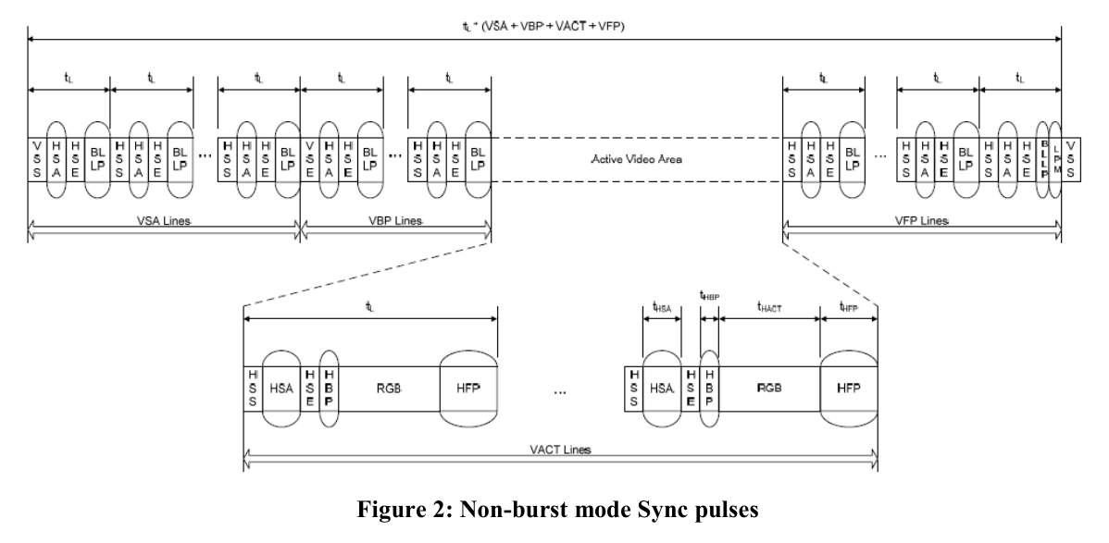

:

这种模式类似于Non-burst Mode Sync pulses,除了不包含sync timings,只有信号同步事件包发送

参照Figure 3

